Voorbeelden uit de praktijk van
De Bereikbare Vallei: aan de slag met slim werken en slim reizen!

Slim werken en slim reizen in de praktijk
Slim werken en slim reizen is goed voor de bereikbaarheid en leefbaarheid van de regio Food Valley. Slim werken is kiezen voor de auto als het moet en voor een alternatief als het kan. Slim reizen is nadenken over een werkplek die past bij de activiteiten van de dag. Dit betekent niet standaard naar kantoor reizen, maar bijvoorbeeld na de spits vertrekken, gebruik maken van videoconferencing of een dag thuiswerken.

De Bereikbare Vallei is deelnemer van het landelijke platform ‘slim werken en slim reizen’. In 16 regio’s zijn convenanten tussen werkgevers en overheden afgesloten om werk te maken van slim reizen en slim werken. Werkgevers proberen slim reizen en slim werken zoveel mogelijk in de bedrijfsvoering te integreren en zo (kosten)voordelen te realiseren. Overheden investeren in het oplossen van knelpunten in de bereikbaarheid. De mogelijkheden hangen uiteraard af van de activiteiten en cultuur van een organisatie en de beschikbaarheid van alternatieven voor de auto Hoe maken deelnemers aan het convenant daar werk van? Hieronder volgen enkele best practices uit De Bereikbare Vallei.

Voor meer praktijkvoorbeelden kijkt u op www.debereikbarevallei.nl of www.slimwerkenslimreizen.nl. Wilt u meer weten over De Bereikbare Vallei of de voordelen van slim reizen en slim werken voor uw eigen organisatie, neem dan contact op met één van de mobiliteitsmakelaars: Ruben van den Hamsvoort: 06 10 153 770 of Christian Evers: 06 1067 8228.

Menzis, Wageningen: Groen & Geld Label
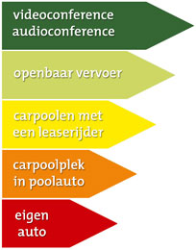
De 2.400 medewerkers van Menzis (gevestigd in Wageningen, maar ook in Enschede, Zwolle en Groningen) kunnen geld besparen en bijdragen aan een betere bereikbaarheid door minder vaak voor de auto te kiezen. Als medewerkers een dienstreis maken, krijgen ze op basis van het ‘Groen en Geld Label’ een advies over de reis. De eerste optie is videoconferencing. Bijna elke vergaderzaal bij Menzis beschikt over faciliteiten hiervoor. Investeringen in apparatuur hebben zich al terugverdiend door besparingen op reistijd en -kosten. De tweede optie is gebruik van openbaar vervoer (met de NS Business Card) en de derde een reservering van een zitplaats in een poolauto. Medewerkers worden gestimuleerd zoveel mogelijk samen te rijden. Alleen in uitzonderlijke gevallen mogen medewerkers met de eigen auto reizen. Menzis maakt tegelijk de leaseregeling groener en goedkoper door strengere eisen aan CO₂-uitstoot te stellen en de looptijd van de leasecontracten te verhogen.

Menzis wil geen exact inzicht geven in de besparingen, maar spreekt van ‘aanzienlijke kostenvoordelen’. Op de website van De Bereikbare Vallei is een informatievideo voor medewerkers van Menzis beschikbaar.

Nationale Nederlanden Services, Ede: minder parkeerdruk door gebruik fiets en openbaar vervoer
Nationale Nederlanden Services concentreert alle ondersteunende diensten in de vestiging in Ede. Hierdoor verhuisden in 2012 al meer dan 100 personen van het kantoor in Arnhem naar Ede. Deze medewerkers moesten opnieuw bepalen hoe ze naar het werk reizen. Vanwege de parkeerdruk in Ede stimuleert Nationale Nederlanden Services medewerkers vooral met openbaar vervoer te reizen. Uit onderzoek is bekend dat verhuizing van de werkplek een ‘natuurlijk moment’ is voor medewerkers om na te denken over hun reisgedrag. Daarvoor stelt ze hen een OV-jaarkaart beschikbaar. Via De Bereikbare Vallei konden medewerkers gratis of met een kleine eigen bijdrage een fiets aanschaffen bij Re-Bike.

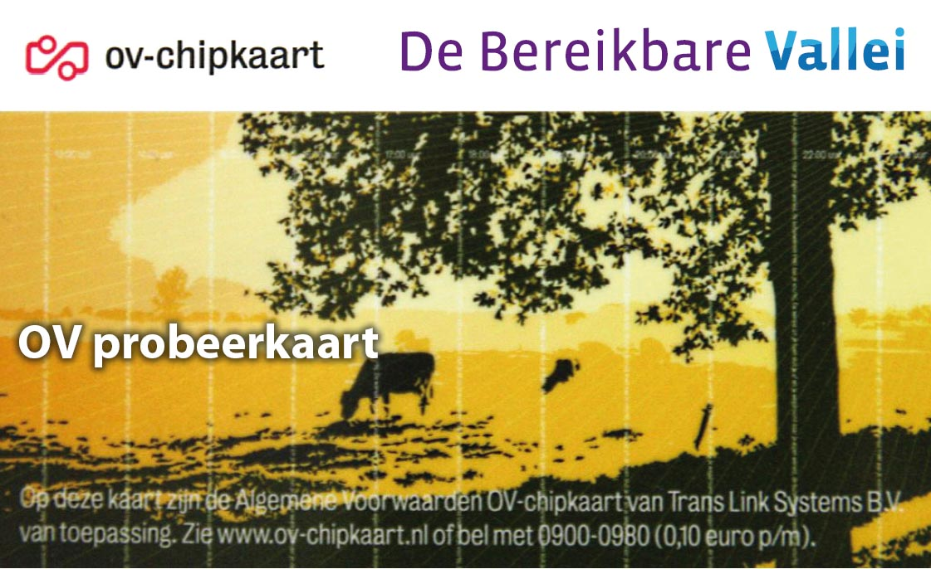
Zo’n 30 medewerkers gebruiken hun ‘Re-bikefiets’ voor de reis vanaf station Ede-Wageningen naar kantoor. Hiermee wordt de parkeerdruk bij de locatie van Nationale Nederlanden Services en in de aangrenzende woonwijken fors verminderd. Dit is ook positief voor het imago van Nationale Nederlanden Services.

300 medewerkers maakten gratis kennis met het openbaar vervoer
In 2012 en het eerste kwartaal van 2013 is De Bereikbare Vallei gestart met de ‘OV-probeerkaart’-actie. Zo’n 15 werkgevers hebben meegedaan aan de actie. Werkgevers kunnen zo medewerkers laagdrempelig en vrijblijvend stimuleren eens kennis te maken met het openbaar vervoer. De OV-probeerkaart is een OV-chipkaart met een reistegoed van € 50,--. Ook Nationale Nederlanden Services en Menzis hebben meegedaan aan deze actie. Uit de resultaten blijkt dat twee derde van de deelnemers aan de actie nooit of zelden met openbaar vervoer reisden. Ruim de helft geeft aan het openbaar vervoer in de toekomst meer te gaan gebruiken. Het gemiddelde rapportcijfer voor de gemaakte reis is 7,3. In 2013 gaat De Bereikbare Vallei met de deelnemende werkgevers beoordelen hoe ze structureel meer aandacht kunnen besteden aan de promotie van openbaar vervoer. Het is een bekend fenomeen dat automobilisten heel negatief oordelen over openbaar vervoer, terwijl gebruikers hun reis positief waarderen.

De heer Emile Heikamp van het Rembrandt college is één van de eerste enthousiaste gebruikers van de OV-Probeerkaart: ‘Onwetend van de mogelijkheden om met de bus naar school te reizen, was er bij ons bij slecht weer een discussie over wie de auto mee mocht nemen. Soms bracht mijn vrouw mij naar school om zodoende zelf over de auto te kunnen beschikken. Naar aanleiding van deze actie ben ik er achter gekomen dat er voor mij een heel goed alternatief is. De bus stopt namelijk bij mij op de hoek en ook nog eens precies voor school. Ondanks dat je weet dat er een bushalte in de buurt is, heb ik nooit gedacht dat dit voor mij een alternatief kon zijn. Ik heb nu een aantal keren met de bus gereisd en het bevalt prima. Er is dus bij ons geen discussie meer over wie de auto mee krijgt. Ook onze kinderen maken nu van deze buslijn gebruik bij erg slecht weer.’

Woonstichting Patrimonium, Veenendaal: maatschappelijk verantwoord ondernemen en lagere kosten door e-scooters
Wijkopzichters van Patrimonium bezoeken dagelijks huurders, verspreid over Veenendaal. Patrimonium heeft meegedaan aan de probeerweken met de elektrische scooter (e-scooter) en elektrische fiets (e-fiets) van De Bereikbare Vallei.
Wijkopzichters waren zo enthousiast over de flexibiliteit en het gemak van deze scooter (in vergelijking met de auto’s die ze nu gebruiken), dat Patrimonium heeft besloten deze groep een e-scooter ter beschikking te stellen. Bovendien is de e-scooter goedkoper in het gebruik en veel schoner. Hiermee maakt de organisatie werk van maatschappelijk verantwoord ondernemen en bespaart fors op de kosten van dienstreizen.

Forensen waarderen probeerweken met e-fiets en e-scooter.
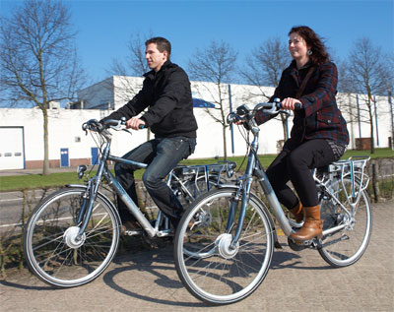
Werknemers konden tussen april 2011 en september 2012 gratis een e-fiets of een e-scooter proberen in het woon-werkverkeer. Meer dan 300 personen van 50 verschillende werkgevers hebben hiervan gebruik gemaakt. Van hen reisde normaliter de helft met de auto naar het werk. Uit een evaluatie van de probeerweken van De Bereikbare Vallei, blijkt dat deelnemers enthousiast zijn over het gebruik van de elektrische fiets:
- Ze waarderen de e-fiets met een rapportcijfer 8⁻
- 90% van de gebruikers vindt de e-fiets een goed alternatief voor het woon-werkverkeer
- Bijna de helft van de gebruikers (45%) wil in de toekomst een e-fiets aan gaan schaffen

De Bereikbare Vallei houdt niet bij welke deelnemers daadwerkelijk een e-fiets aan gaan schaffen. Twente Mobiel geeft forensen een korting op de aanschaf van een e-fiets. Van de kopers van de totaal 240 e-fietsen (!), bleek bijna twee derde (65%) voorheen met de auto naar het werk reisden. Dit toont aan dat de e-fiets aan een onstuitbare opmars bezig is in het woon-werkverkeer.

De gemeente Ede maakt begin met slim werken
In 2011 is de gemeente Ede gestart met invoering van het Nieuwe Werken. Werkplekken zijn nu beter ingericht voor verschillende activiteiten. Medewerkers en leidinggevenden hebben hulp gekregen bij het anders invullen van hun activiteiten, wat het Nieuwe Werken nu eenmaal vraagt. Leidinggevenden moeten medewerkers bijvoorbeeld anders coachen (meer gericht op resultaat). Aanleiding hiervoor waren ruimtegebruik en bezuinigingen. De aandacht verlegde zich naar cultuurverandering en andere vormen van managen. In de organisatie leefde het besef dat de gemeente in een dynamische samenleving flexibeler moet opereren en dat daar een andere organisatie bij past.

Inmiddels is een pilot met 150 medewerkers afgerond. De volgend fase is om plaats- en tijdsonafhankelijk werken ook buiten het gemeentehuis eenvoudig mogelijk te maken. De meeste deelnemers zijn enthousiast over de pilot.

Ziekenhuis Gelderse Vallei, Ede: minder parkeerdruk door stimuleren carpool en gebruik van de fiets
Ziekenhuizen genereren veel mobiliteit van patiënten, bezoekers en werknemers. Dit geldt ook voor ziekenhuis Gelderse Vallei in Ede. Om te voorkomen dat patiënten niet meer kunnen parkeren, heeft het ziekenhuis een parkeerbeleid vastgesteld. Een van de onderdelen van het beleid is het stimuleren van samenrijden. Zo’n 70 personen carpoolen regelmatig in zo’n 30 carpoolteams. Hierdoor zijn er minder parkeerplaatsen nodig. Eerder heeft het ziekenhuis al veel werk gemaakt van de promotie van het gebruik van de fiets in het woon-werkverkeer.

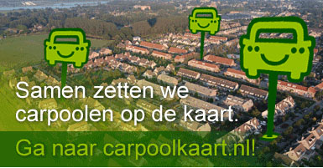
Nieuw: Carpoolkaart
Voor uw organisatie maakt De Bereikbare Vallei graag een carpoolkaart op maat. Op deze kaart zien uw collega's meteen bij wie ze in de buurt wonen en met wie ze kunnen carpoolen naar het werk. Via de carpoolkaart kunnen collega's persoonlijke berichten naar elkaar sturen en een carpoolafspraak maken. Handig, snel en slim!

Slim werken en slim reizen loont!
Niet alleen werkgevers profiteren van De Bereikbare Vallei. Minder files en minder uitstoot van CO₂ zijn ook goed voor de regio. Food Valley blijft daarmee een fijne, schone en verkeersveilige plek om te wonen en te recreëren. En een werkgever met een doordacht aanbod heeft op het gebied van mobiliteit blijft aantrekkelijk voor werknemers!

Inzicht in reis- en werkgedrag zorgt voor draagvlak
De mobiliteitsmakelaars krijgen vaak vragen over de specifieke mogelijkheden voor een organisatie om met slim werken en slim reizen aan de slag te gaan. Een 0-meting kan helpen om hier duidelijkheid over te krijgen. Deze ‘mobiliteitsscan’ geeft een goed beeld van de mobiliteit die een organisatie veroorzaakt en de mogelijkheden om die met slim reizen en slim werken te reduceren. Er is daarbij veel aandacht voor de specifieke activiteiten van een organisatie en de wensen en meningen van medewerkers. De resultaten zijn concreet en op maat. Duidelijk wordt welke projecten van De Bereikbare Vallei passen bij de praktijk van de organisatie. Met de uitkomsten kan een werkgever meteen aan de slag, uiteraard met ondersteuning door de mobiliteitsmakelaars. In het 2e kwartaal van 2013 wordt een plan van aanpak voor het scholencluster in Ede uitgewerkt, naar aanleiding van een 0-meting die daar is gehouden. Hieraan hebben ruim 600 medewerkers en bijna 1.500 studenten aan meegewerkt.

Interesse?
Neem contact op met mobiliteitsmakelaar Ruben van den Hamsvoort
(tel. 06 – 1015 3770) of Christian Evers (06-1067 8228)
of stuur een e-mail naar: info@debereikbarevallei.nl.

Meer informatie over De Bereikbare Vallei: www.debereikbarevallei.nl.

versie van september 2014

